메이커+점포운영, pb브랜드
1.無印良品-본사 도쿄도
주요 제품-의료/패션잡화,식품,생활잡화
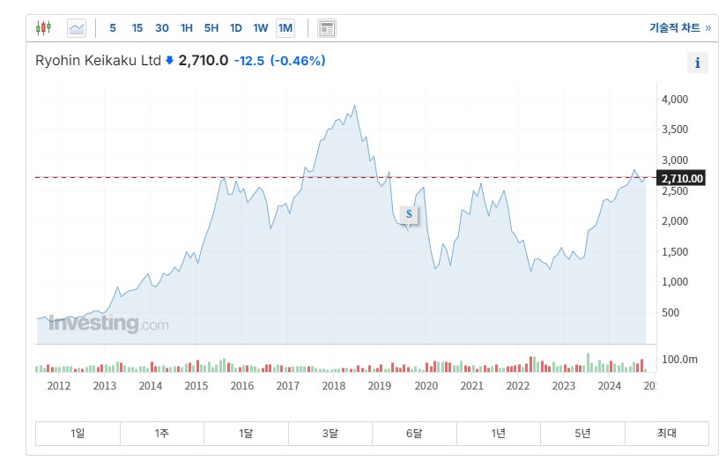
2.大創産業-본사 히로시마현 (비상장회사)
비즈니스-100엔샵 컨셉의 SPA브랜드
売上高 6,249億円(2024年2月末現在)
店舗数 国内…4,341店舗（直営3,504店、代理店837店）
海外…984店舗 25の国と地域

3.島忠-본사 사이타마현
비즈니스:공구,가구,인테리어,가전,리폼,원예,캠핑용품,방재 판매-라이프스타일 공헌 기업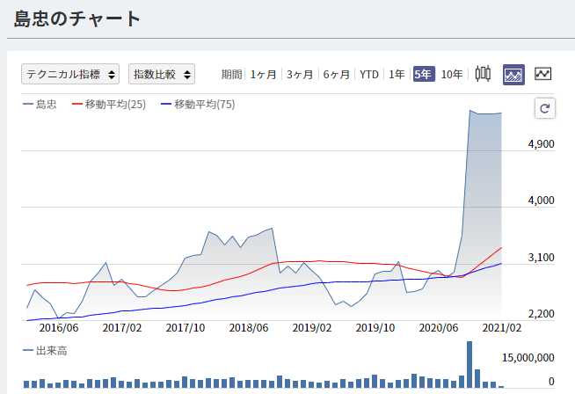
4.ニトリ-본사 삿포로
비즈니스 모델:기획,생산,운송,판매,마케팅등을 자사에서 다 함으로써 원가 절약,
리폼사업,데코홈,폐기물관리,여행/이벤트사업,홈센터,외식,물류외판,it
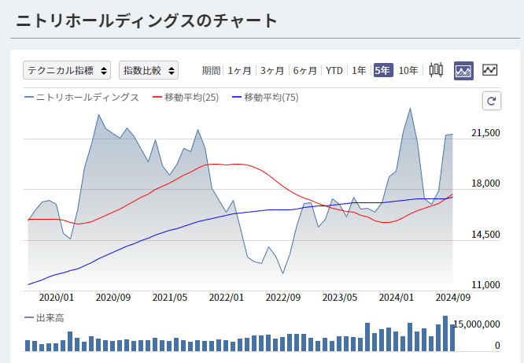
5.ファーストリテイリンググループ-본사 야마구치현
비즈니스:의류 제조 소매업
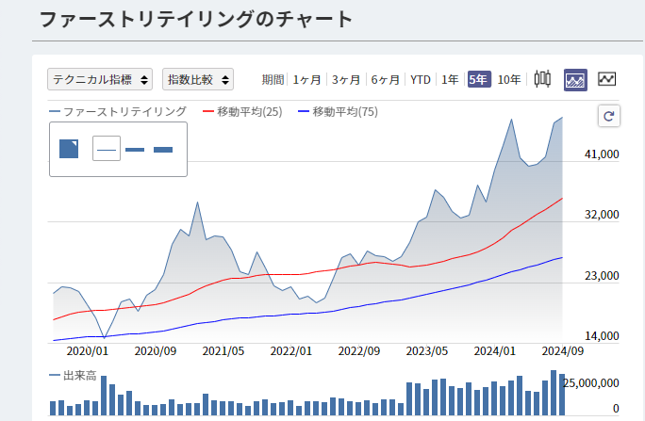

자동차 메이커 업계
1.スズキ-본사 시즈오카현
비즈니스:이륜차, 4륜차, 선외기, 전동 휠체어, 산업기기 개발·제조·판매
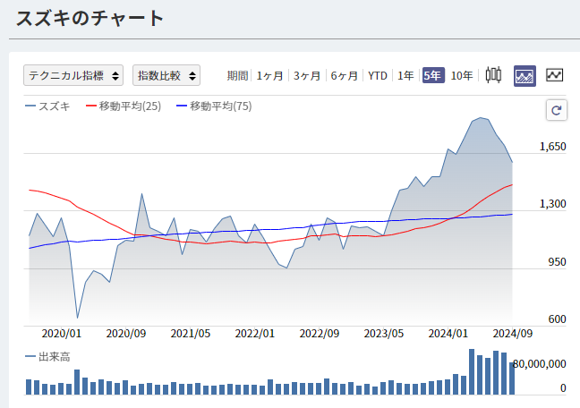
2.ダイハツ工-도요타그룹 산하,본사-오사카부
비즈니스: 경차,소형차 주력 자동차회사
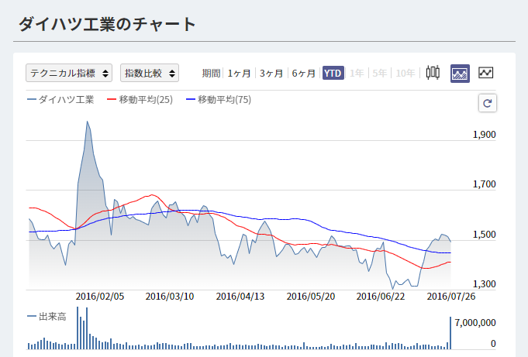

3.ヤマハ発動機-본사 시즈오카현,
비즈니스:이륜차, 전동차주력회사
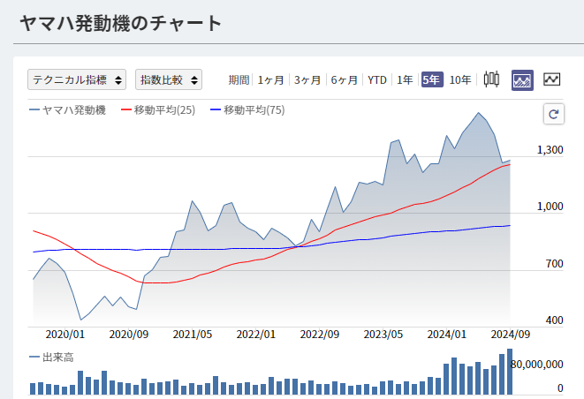
4.本田技研工業-본사 도쿄도
비즈니스:모터사이클, 자동차, 제트스키, 항공기, 로봇
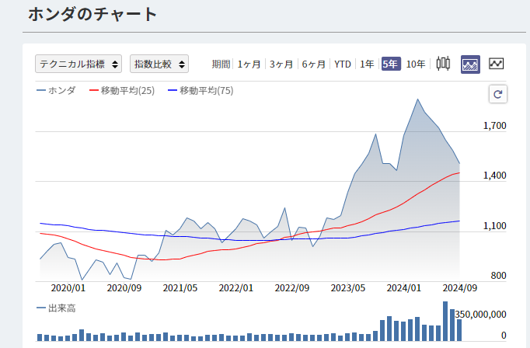

5.トヨタ自動車-본사 아이치현
비즈니스:トヨタはクルマをつくる会社からモビリティカンパニーへのモデルチェンジに取り組み、人々が笑顔で幸せに暮らせる、「もっといいモビリティ社会」の実現に挑戦しています。その中で、カーボンニュートラル実現、自動運転、Woven City（街づくり）など様々な分野で領域を広げています。
